Прием нормативов ГТО у воспитанников отделения "футбол" МБОУ ДО ДЮСШ Чесменского района.

В спортивном зале спортивном зале МБУ ФОК "Спарта" с . Чесма, Чесменского муниципального района состоялся состоялся прием нормативов Всероссийского физкультурно-спортивного комплекса «Готов к труду и обороне».  
 В мероприятии приняли участие воспитанники из средней и старшей групп отделения "футбол" МБОУ ДО ДЮСШ Чесменского района.

Ребята попробовали свои силы в испытаниях: прыжок в длину с места толчком двумя ногами, поднимание туловища из положения лежа на спине, наклон вперед стоя на гимнастической скамье, сгибание и разгибание рук в упоре лежа на полу, подтягивание из виса на высокой перекладине. Ранее ребята уже выполнили беговые дисциплины.

Мероприятие прошло в дружеской атмосфере. В будущем ребята получат свои заслуженные знаки отличия комплекса и удостоверения к ним.

[[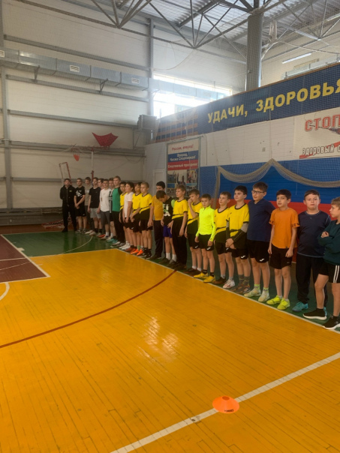](https://vk.com/doc421193016_680777113?hash=ZE29J6Bk4ZnjQMZsEb6U01c5LsJdYAZhdjlEHhOymhk&dl=xki1ATbCDuCKr76DeIQLskAngs1aeBjiyzwrQMm6Hts)](https://vk.com/doc421193016_680777113?hash=ZE29J6Bk4ZnjQMZsEb6U01c5LsJdYAZhdjlEHhOymhk&dl=xki1ATbCDuCKr76DeIQLskAngs1aeBjiyzwrQMm6Hts" \t "_blank)

[JPG379 КБ](https://vk.com/doc421193016_680777113?hash=ZE29J6Bk4ZnjQMZsEb6U01c5LsJdYAZhdjlEHhOymhk&dl=xki1ATbCDuCKr76DeIQLskAngs1aeBjiyzwrQMm6Hts" \t "_blank)

[[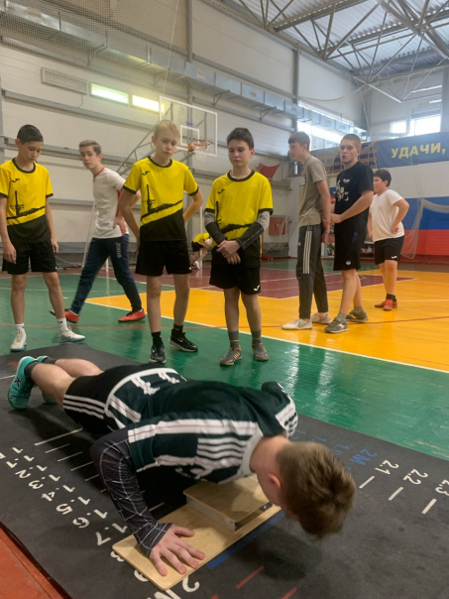](https://vk.com/doc421193016_680777127?hash=DSkqdKubwAjR9sffgBCl2HHrSXjtZ8juR69zgBeYz70&dl=VIRmgORURzy02hcNZrntrY7FPB7ty1GJ8bktjknMMDw)](https://vk.com/doc421193016_680777127?hash=DSkqdKubwAjR9sffgBCl2HHrSXjtZ8juR69zgBeYz70&dl=VIRmgORURzy02hcNZrntrY7FPB7ty1GJ8bktjknMMDw" \t "_blank)

[JPG](https://vk.com/doc421193016_680777127?hash=DSkqdKubwAjR9sffgBCl2HHrSXjtZ8juR69zgBeYz70&dl=VIRmgORURzy02hcNZrntrY7FPB7ty1GJ8bktjknMMDw" \t "_blank)

[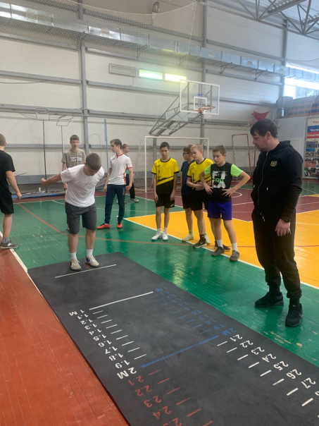](https://vk.com/doc421193016_680777142?hash=PzboROU0Rec2Lxutfx6o7GLgPqsSvbp90Cf3znL734P&dl=85vvxxtfr2MeyAigDTrpkD2L7qTzzAFwuZ7eFBQeork)